INVENTORY MASTERS
SUMÁRIO
1 Título 2
1.1 EQUIPE 2
1.2 PROBLEMA 2
1.3 SOLUÇÃO 2
1.3.1 ÁREA TECNOLÓGICA DA SOLUÇÃO 2
1.3.2 JUSTIFICATIVA 2
1.3.3 OBJETIVOS 2
1.3.4 DESENVOLVIMENTO 2
1.3.5 VIABILIDADE TÉCNICA 2
1.3.6 VIABILIDADE ECONÔMICA 3
1.3.7 RESULTADOS E CONCLUSÃO 3
1.4 ANEXOS 3
1.4.1 BMG CANVAS 3
1.4.2 SITUAÇÃO DE APRENDIZAGEM 3

gESTÃO DE ESTOQUE INTELIGENTE – iNVENTORY mASTERS

EQUIPE
Unidade Senai: Nova Lima – Escola de Robótica
Instrutor orientador: Frederico Martins Aguiar
ALUNO | CURSO | FUNÇÃO NO PROJETO
Danilo Da Silva Santos | Desenvolvimento de Sistemas | Desenvolvimento Kinect, Modelagem de Banco e Documentação
Diulie Mileide Batista Correia | Desenvolvimento de Sistemas | Desenvolvimento Kinect, Lógica de Negócio e Documentação
Marilene da Silva Araujo | Desenvolvimento de Sistemas | Desenvolvimento MVC, Lógica de Negócio e Documentação
Miguel Cássio Braga Duarte | Desenvolvimento de Sistemas | Desenvolvimento MVC, Lógica de Negócio e Documentação

PROBLEMA
Em ambientes produtivos, sobras, excedentes e materiais destinados ao reaproveitamento podem se acumular gradualmente. Quando o acompanhamento depende de observação visual ou de registros esporádicos, torna-se difícil perceber a evolução da ocupação e identificar o momento adequado para a retirada dos materiais.
A falta de uma visão organizada e acessível da ocupação física dos espaços dificulta o planejamento do armazenamento, o acompanhamento da capacidade disponível e a tomada de decisões relacionadas à retirada e ao reaproveitamento dos materiais.
Esse cenário pode resultar em utilização pouco eficiente dos espaços, dificuldade de planejamento operacional e descarte de materiais que poderiam ser reaproveitados.
Diante disso, identifica-se a necessidade de uma forma mais sistemática de acompanhar a ocupação dos espaços de armazenamento, transformando as condições observadas no ambiente físico em informações registradas e acessíveis para apoiar a gestão.

SOLUÇÃO
A Inventory Masters foi desenvolvida para atender a essa necessidade por meio do monitoramento volumétrico dos espaços de armazenamento.
A solução utiliza um sensor Kinect para capturar dados de profundidade do ambiente. Após a calibração do espaço, o sistema compara a referência do ambiente vazio com as leituras atuais para estimar o volume ocupado.
A solução é composta por um módulo desktop, responsável pela comunicação com o Kinect, calibração, processamento e acompanhamento local das medições, e um módulo web, destinado à gestão, consulta do histórico, parâmetros, notificações e cadastro de parceiros.
As medições podem ser armazenadas e enviadas ao módulo web, permitindo acompanhar a ocupação, consultar o histórico e receber atualizações. Quando os limites configurados são atingidos, o sistema pode gerar notificações para auxiliar o planejamento da retirada ou reorganização do espaço.
Dessa forma, a Inventory Masters transforma dados obtidos do ambiente físico em informações organizadas para apoiar a gestão do armazenamento e o planejamento do reaproveitamento dos materiais, sem substituir a avaliação dos responsáveis pela destinação dos recursos.

ÁREA TECNOLÓGICA DA SOLUÇÃO

A Inventory Masters está inserida no contexto da transformação digital aplicada à gestão de espaços de armazenamento, integrando monitoramento volumétrico, processamento de dados, sistemas de informação e comunicação em tempo real.
A solução utiliza o sensor Kinect para captura de dados de profundidade e estimativa do volume ocupado. O processamento das medições é realizado no módulo desktop, enquanto o módulo web permite a gestão, consulta dos registros, acompanhamento da ocupação e notificações.
A arquitetura integra tecnologias como C#, WPF, MVVM, ASP.NET Core MVC, SQLite, Cloud Firebase e SignalR, conectando a captura física do ambiente ao armazenamento e à disponibilização das informações para acompanhamento operacional e gerencial.
Dessa forma, a solução transforma dados obtidos do ambiente físico em informações organizadas sobre a ocupação dos espaços, aproximando o monitoramento operacional da tomada de decisão gerencial.

JUSTIFICATIVA

A implementação da Inventory Masters justifica-se pela dificuldade de acompanhar de forma organizada e acessível a ocupação dos espaços destinados ao armazenamento de materiais. Quando esse acompanhamento depende de observação visual ou de registros esporádicos, torna-se mais difícil perceber a evolução da ocupação e planejar a retirada dos materiais.
Nesse contexto, a solução propõe automatizar a captura e o registro das medições por meio do sensor Kinect, permitindo estimar o volume ocupado e acompanhar sua evolução ao longo do tempo.
Além do monitoramento físico, a integração entre os módulos desktop e web possibilita consultar históricos, acompanhar informações de ocupação e utilizar notificações como apoio ao planejamento da retirada ou reorganização do espaço.
A proposta contribui, portanto, para uma gestão mais organizada dos espaços de armazenamento e para o planejamento do reaproveitamento dos materiais, mantendo a decisão sobre sua destinação sob responsabilidade da empresa.

OBJETIVOS

Objetivo Geral

O objetivo geral do Inventory Masters é disponibilizar uma solução integrada para estimar e acompanhar o volume ocupado em um espaço monitorado, mantendo registros operacionais que apoiem a gestão física e a tomada de decisão gerencial.

Objetivos Específicos

- Integrar o Sensor e Processar Dados de Profundidade: Capturar dados tridimensionais do ambiente por meio do sensor Kinect Xbox 360 e da linguagem C#, estabelecendo rotinas de calibração do espaço físico para garantir a precisão da referência geométrica.
- Calcular Métricas Volumétricas Locais: Desenvolver algoritmos capazes de converter leituras de profundidade em estimativas de volume ocupado, espaço livre e percentual de ocupação, registrando as medições em banco de dados local para rastreabilidade.
- Estruturar a Plataforma Web de Gestão: Construir uma aplicação em ASP.NET Core MVC composta por dashboards gerenciais, parametrização de limites de ocupação, alertas automatizados e cadastros de parceiros voltados ao reaproveitamento de materiais.
- Sincronizar a Comunicação entre Módulos: Conectar a estação local ao ambiente em nuvem via SignalR para transmissão de dados em tempo real, assegurando a continuidade operacional offline do módulo de captura em caso de indisponibilidade de rede.

DESENVOLVIMENTO

O desenvolvimento do Inventory Masters foi executado de forma modular e progressiva, dividindo-se entre a construção da aplicação de captura local, a plataforma web gerencial e a infraestrutura de comunicação em tempo real.
A primeira etapa consistiu no levantamento de requisitos e na modelagem estrutural do sistema. Nessa fase, delimitaram-se os fluxos de trabalho do operador local e do gestor remoto, definindo-se a separação de responsabilidades arquiteturais entre as camadas e a representação gráfica do domínio.
Diagrama de Domínio - Inventory Masters
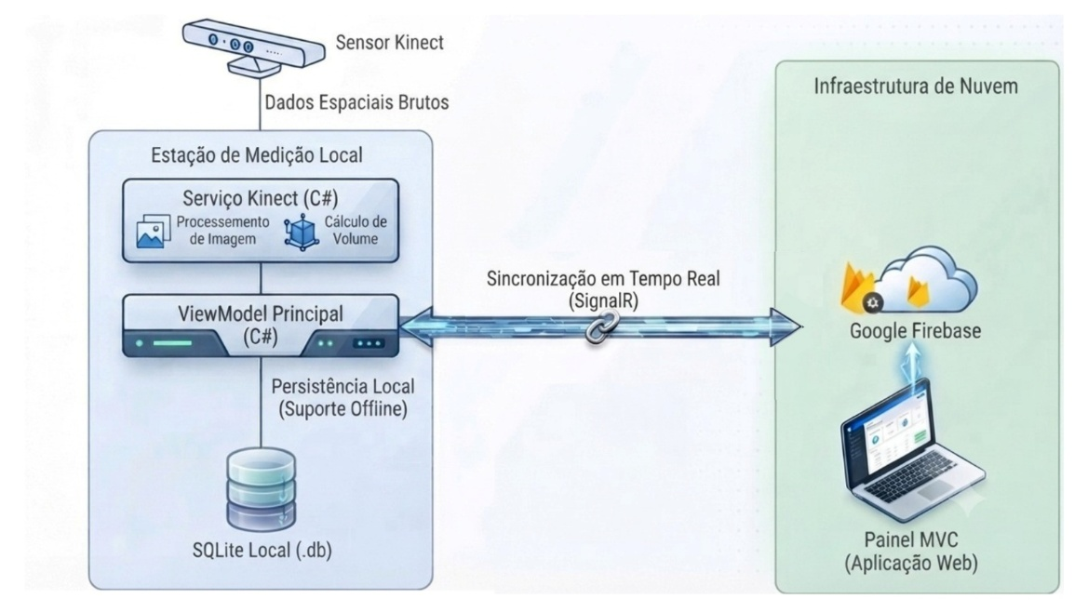
Fonte: Elaborado pelo próprio autor
Na segunda etapa, realizou-se o desenvolvimento do módulo desktop, voltado à estação física de monitoramento. Utilizando C#, a interface gráfica foi concebida em Windows Presentation Foundation (WPF) sob o padrão de projeto Model-View-ViewModel (MVVM), garantindo o desacoplamento entre a apresentação e a regra de negócio. A comunicação com o hardware ocorreu por meio da biblioteca Microsoft Kinect SDK 1.8, permitindo a leitura de matrizes de profundidade e a execução da rotina de calibração sobre o espaço vazio. Com a geometria de referência estabelecida, implementou-se a lógica de cálculo volumétrico baseada na variação de distâncias observadas. Para assegurar a persistência local e a rastreabilidade histórica da operação, as medições em centímetros cúbicos foram gravadas via Entity Framework em um banco de dados embutido SQLite.
Diagrama Conceitual do Banco SQLite – Aplicação Desktop
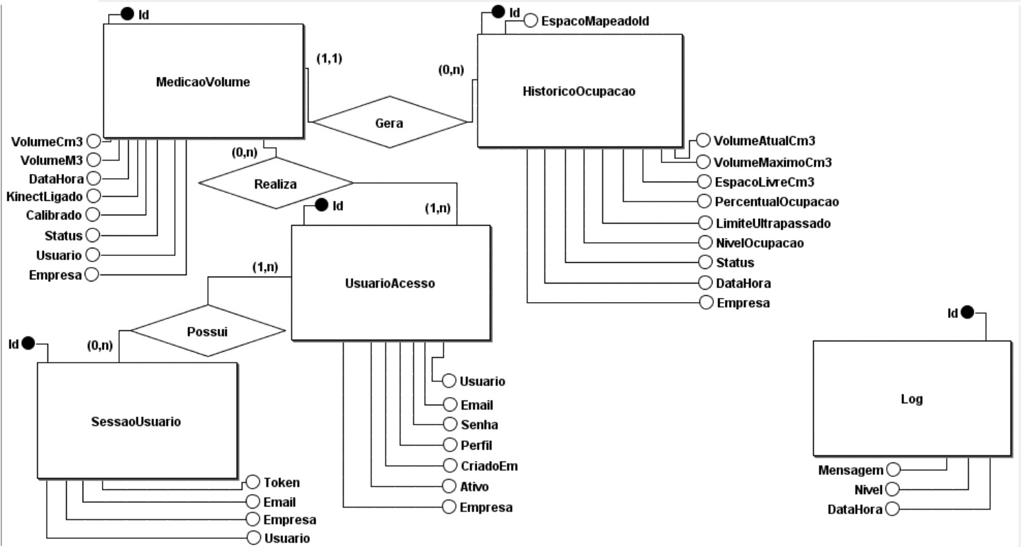
Fonte: Elaborado pelo próprio autor
A terceira etapa abrangeu a construção do módulo de gestão web. A aplicação foi desenvolvida em ASP.NET Core MVC sob o framework .NET 8, empregando o mecanismo de visualização Razor e recursos de estilização do Bootstrap. O ambiente web foi equipado com painéis administrativos para consulta de histórico de medições, telas para configuração de limites percentuais de alerta e formulários para o cadastro de organizações parceiras voltadas ao recolhimento e destinação sustentável de excedentes. Para a persistência remota dos dados administrativos e operacionais, integrações foram estabelecidas com o banco de dados orientado a documentos Cloud Firebase.

Diagrama Físico do Banco Firebase – Aplicação Web
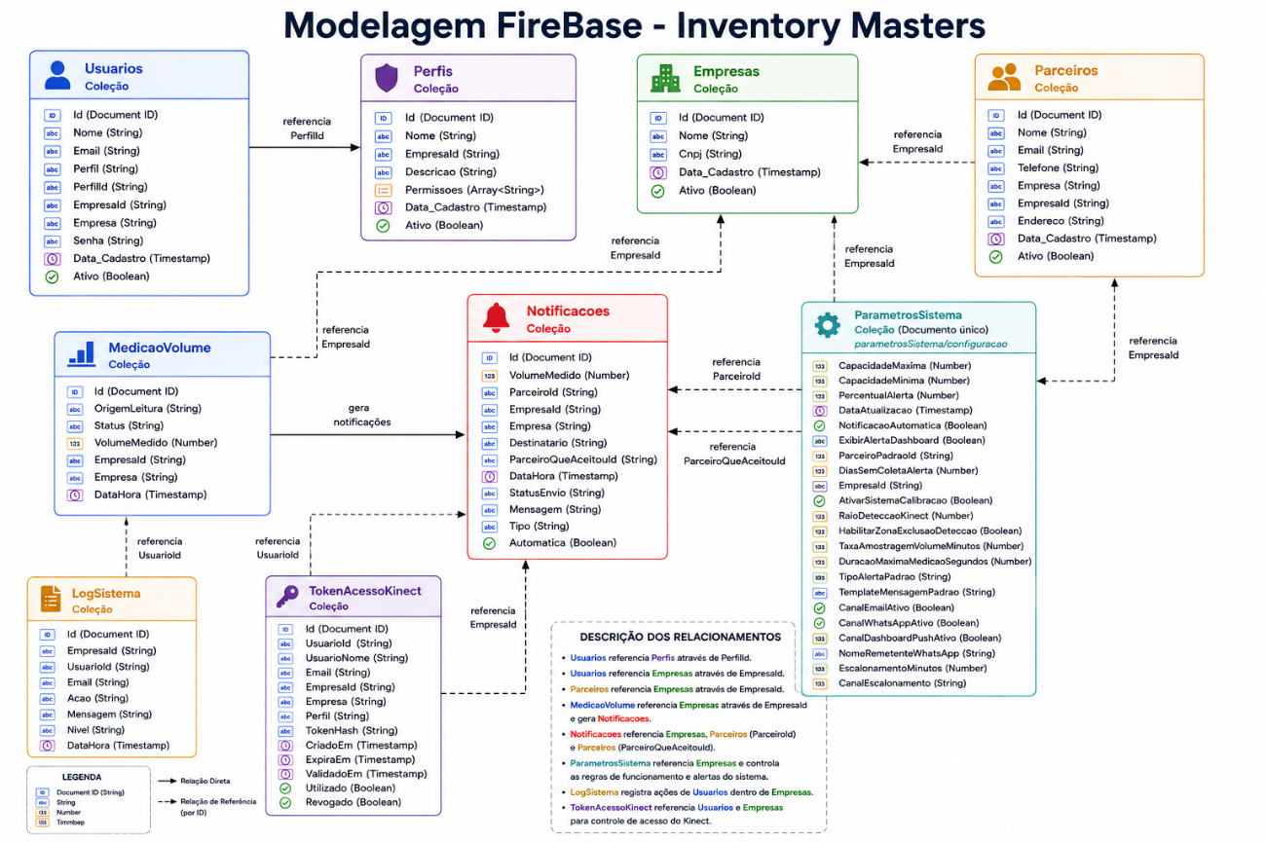Fonte: Elaborado pelo próprio autor
Na quarta etapa, efetuou-se a integração contínua entre os módulos por meio da tecnologia SignalR. O componente MedicaoHub foi configurado no servidor para receber os pacotes volumétricos oriundos do desktop, realizar a conversão de escala de centímetros cúbicos para metros cúbicos, solicitar o armazenamento remoto e disparar atualizações instantâneas para os navegadores dos clientes conectados.
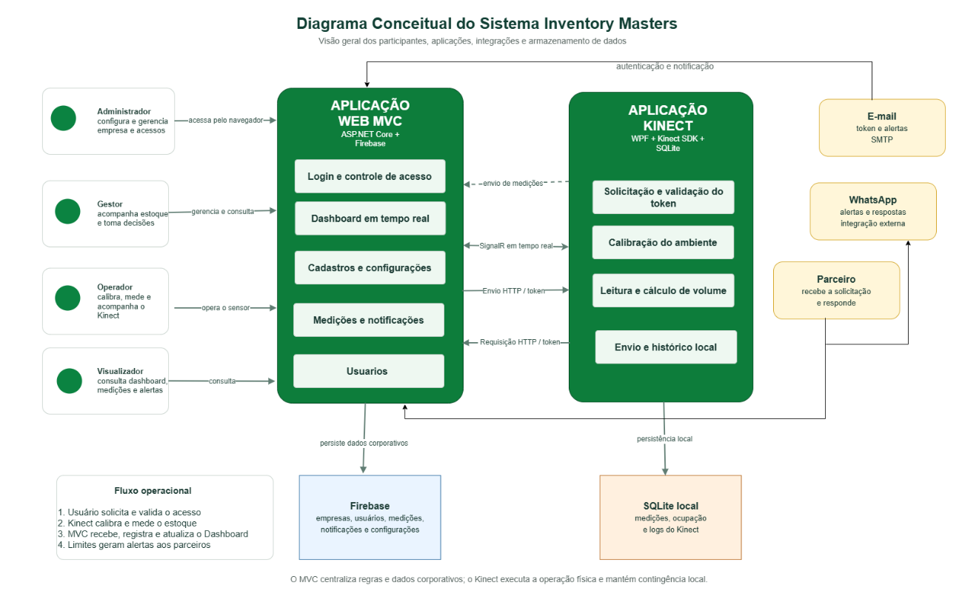Fonte: Elaborado pelo próprio autor
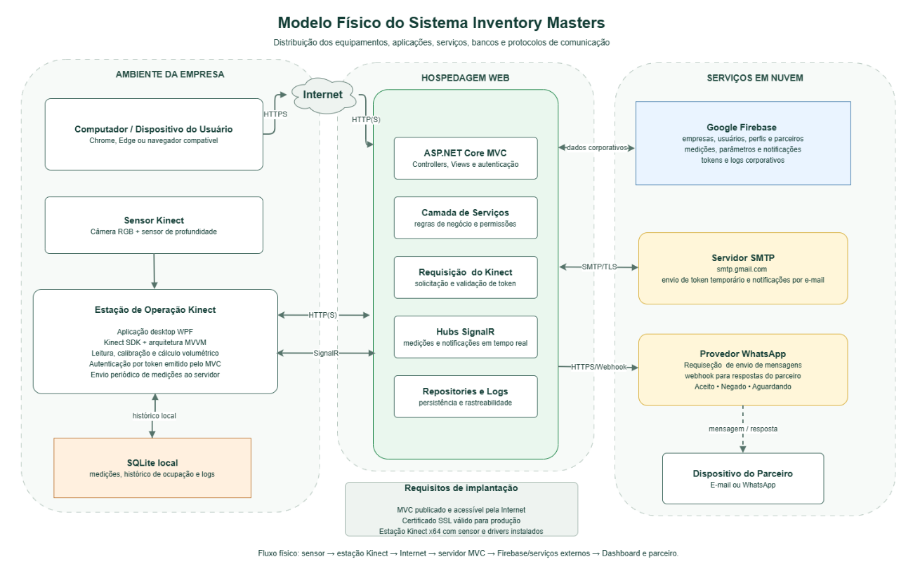Fonte: Elaborado pelo próprio autor
A quinta e última etapa envolveu os testes de validação do sistema. Foram executados ensaios de calibração do sensor física, simulações de oscilação de rede para testar a reconexão automática do SignalR, verificação da integridade do banco SQLite em modo offline e validação dos alertas no ambiente web. A consolidação do projeto resultou em uma arquitetura estável que aproxima o dado físico obtido pelo sensor das decisões estratégicas da gestão de armazenamento.

Painel Consolidado de Execução dos Testes Automatizados

A validação automatizada representou um pilar fundamental para garantir a integridade estrutural e a confiabilidade dos componentes desenvolvidos. O painel abaixo consolida o desempenho da suíte completa de testes unitários e de integração executada no ecossistema:

Tabela 1: Painel Consolidado de Execução dos Testes– Inventory Masters
Grupo / Suíte de Testes | Total de Testes | Status / Resultado | Duração
MVC_InventoryMasters.Tests (Geral) | 247 | 100% Aprovados (247 / 247) | 6,5 seg
↳ MVC_InventoryMasters.Danilo.Tests.Service_Test_MVC | 49 | 100% Aprovados | 1,7 seg
↳ MVC_InventoryMasters.Diulie.Tests.Hubs | 15 | 100% Aprovados | 43 ms
↳ MVC_InventoryMasters.Tests.ViewModels | 21 | 100% Aprovados | 22 ms
↳ MVC_InventoryMasters.Tests (Core) | 48 | 100% Aprovados | 2,3 seg
↳ MVC_InventoryMasters.Tests.Controllers | 12 | 100% Aprovados | 268 ms
↳ MVC_InventoryMasters.Tests.Marilene.Repositories | 102 | 100% Aprovados | 2,3 seg
TCC_Inventory_Masters_Kinect.Tests (Geral) | 133 | 100% Aprovados (133 / 133) | 3,8 seg
↳ TCC_Inventory_Masters_Kinect.Danilo.Tests.Service_Test_MVVM | 63 | 100% Aprovados | 1,6 seg
↳ TCC_Inventory_Masters_Kinect.Diulie.Tests.ViewModel | 56 | 100% Aprovados | 1,8 seg
↳ TCC_Inventory_Masters_Kinect.Tests.Marilene | 14 | 100% Aprovados | 408 ms
TOTAL GERAL DA SUÍTE | 380 | 100% Aprovados (380 / 380) | 9,3 seg

Tela de Execução dos Testes – Inventory Masters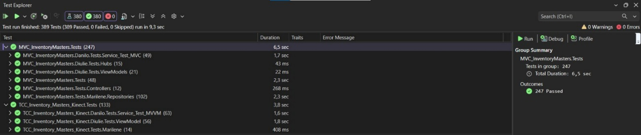Fonte: Sistema - Inventory Masters

arquitetura utilizada

A arquitetura tecnológica do Inventory Masters foi projetada sob uma abordagem distribuída e desacoplada em dois ambientes principais, interligando componentes de captura física local a serviços gerenciais em nuvem. Essa estrutura garante a rigorosa separação de responsabilidades entre as camadas de apresentação, processamento e persistência de dados.
No ambiente local, a aplicação desktop foi desenvolvida em C# utilizando o framework Windows Presentation Foundation (WPF) sobre o ecossistema .NET (compilado via Visual Studio 2026 - v18.7.1). A interface adota o padrão estrutural Model-View-ViewModel (MVVM), que isola as regras de visualização do domínio do sistema. A comunicação direta com o hardware óptico é viabilizada pelo Microsoft Kinect SDK 1.8, conjunto de drivers e bibliotecas encarregado de extrair as matrizes de profundidade e imagens do sensor. Para assegurar o funcionamento da estação de monitoramento em momentos de indisponibilidade de rede, utiliza-se o banco de dados relacional embutido SQLite (gerenciado via SQLiteStudio v3.4.21), garantindo a persistência local e a rastreabilidade das medições.
A integração entre os ambientes é sustentada pela biblioteca SignalR (Microsoft.AspNetCore.SignalR.Client v6.0.36), responsável por estabelecer um canal de comunicação bidirecional permanente e em tempo real. Essa camada transmite as métricas volumétricas processadas localmente para o servidor com baixa latência.
No ambiente remoto, a solução gerencial utiliza a plataforma ASP.NET Core MVC com suporte a Razor Pages para a composição dinâmica das telas web. O servidor está hospedado na infraestrutura em nuvem da plataforma MonsterASP.net (Plano Free), atuando como o nó central que processa as regras de negócio, gerencia as requisições e responde ao tráfego vindo do SignalR. Por fim, a persistência centralizada dos dados administrativos, cadastrais e de medições consolidadas é realizada via plataforma Firebase, com o uso do pacote Google.Cloud (v4.2.0) para manipulação do banco de dados NoSQL Cloud Firebase. Essa estrutura atua diretamente como a fonte primária de dados para o dashboard administrativo acessado via interface web, assegurando disponibilidade e consulta aos gestores em tempo real.

VIABILIDADE TÉCNICA

A exequibilidade técnica do Inventory Masters sustenta-se no alinhamento entre a capacidade de processamento local, a leveza do ecossistema de software e a eficiência do barramento de comunicação em nuvem.

Requisitos Mínimos de Infraestrutura e Hardware

A operação da estação de monitoramento físico desktop e do portal gerencial exige os seguintes parâmetros operacionais mínimos:
Requisitos mínimos de infraestrutura
Componente | Especificação Mínima | Função e Papel Operacional
Estação do Operador | Intel Core i3 (ou equiv.), 8 GB RAM, SSD 240 GB (20 GB livres), porta USB 2.0+ dedicada, Windows 10/11 x64. | Executa o módulo desktop, realiza a calibração do ambiente, processa cálculos volumétricos e gerencia a persistência local.
Sensor e Ambiente Físico | Kinect para Xbox 360 com fonte/adaptador USB e suporte fixo (campo de visão útil de 0,8 m a 4,0 m). | Captura matrizes de profundidade tridimensionais e imagens RGB do espaço monitorado.
Ambiente em Nuvem | Servidor com suporte a ASP.NET Core (.NET 8.0), certificado HTTPS, WebSockets/SignalR e Firebase. | Gerencia as interfaces e requisições do usuário (camada MVC), consolida históricos, processa regras de negócio e disponibiliza os dashboards gerenciais.
Fonte: Elaborado pelo próprio autor

Ecossistema de software e dependências chave

- Módulo Desktop (Cliente Local): Desenvolvido sobre a plataforma Microsoft .NET Framework (v4.8) sob a arquitetura WPF (Windows Presentation Foundation), aplicando o padrão de projeto MVVM (Model-View-ViewModel). O módulo executa em ambiente Windows 10/11 (x64) e depende do Visual C++ Redistributable (2015–2022 x64), do Kinect for Windows SDK (v1.8) para captura e processamento do sensor de movimento, da biblioteca MahApps.Metro (v2.4.11) para estilização de interface e do HelixToolkit.Wpf (v2.25.0) para manipulação e renderização 3D.

- Módulo Web (Gerencial): Construído sob a plataforma .NET 8.0 seguindo o padrão arquitetural ASP.NET Core MVC. Utiliza Razor Pages e o framework visual Bootstrap 5 para a renderização das interfaces de usuário e exibição dos dashboards gerenciais.
- Camada de Dados e Persistência: A persistência local no módulo desktop é realizada via System.Data.SQLite (v2.0.3) integrando o ORM Entity Framework (v6.5.1) e bibliotecas nativas SQLitePCLRaw (v3.0.3). Para o armazenamento e sincronização de dados em nuvem, emprega-se o banco Cloud Firebase, integrado ao ambiente web por meio das bibliotecas FirebaseAdmin (v3.5.0) e Google.Cloud (v4.2.0).

- Comunicação em Tempo Real: A integração e a troca de mensagens em tempo real entre a aplicação desktop e o ecossistema web são viabilizadas pela biblioteca Microsoft.AspNetCore.SignalR.Client (v6.0.36). A comunicação trafega sob os protocolos HTTPS e WebSockets, com serialização de objetos gerenciada pelo pacote Newtonsoft.Json (v13.0.4).

Fatores determinantes de viabilidade e resiliência

- Autonomia Offline: A persistência local em SQLite via Entity Framework 6.5.1 garante o funcionamento ininterrupto da captura e do cálculo volumétrico na estação de trabalho, mesmo durante falhas de conexão de rede.
- Sincronização em Tempo Real de Baixa Latência: A utilização do SignalR Client (v6.0.36) viabiliza a transmissão assíncrona dos pacotes de medição (com conversão automática de cm³ para m³) assim que o canal bidirecional é estabelecido.
- Custo-Benefício e Baixo Impacto Financeiro: A combinação de um sensor tridimensional consolidado com bibliotecas open-source (.NET 8, SQLite, Bootstrap) e serviços em nuvem (Firebase) elimina custos com licenças proprietárias de software.
- Desacoplamento Arquitetural: O isolamento das responsabilidades entre a camada desktop (MVVM) e o portal gerencial (MVC) facilita a manutenção do código, prevenindo impactos cruzados durante atualizações.

limitações técnicas, riscos e mitigações

A validação da viabilidade técnica do Inventory Masters exige mapear as restrições inerentes ao hardware e ao ambiente físico, prevendo mecanismos que garantam a estabilidade da operação. A arquitetura foi projetada para antecipar eventuais gargalos de captura, falhas de conectividade e oscilações elétricas, contornando limitações por meio de rotinas de software e boas práticas operacionais conforme discriminado abaixo.
Mapeamento de riscos técnicos, impactos operacionais e estratégias de mitigação.
Fator / Risco Identificado | Impacto Operacional | Estratégia de Mitigação
Hardware Legado e SDK (Kinect v1) | Restrição da execução do módulo desktop ao ambiente Windows com Visual C++ e dependência do SDK 1.8. | Desacoplamento da camada de captura na interface IKinectService, permitindo a substituição futura por sensores modernos sem alterar o sistema web.
Sensibilidade do Ambiente Físico | Sombreamentos, variações extremas de luz ou deslocamentos do sensor alteram a matriz de profundidade. | Aplicação de filtros geométricos de suavização, descarte de pontos fora dos limites e protocolo padrão de recalibração do espaço vazio.
Instabilidade de Rede e Conectividade | Interrupção do envio das medições ao módulo web em tempo real. | Arquitetura com persistência local em SQLite, permitindo operação offline completa e reconexão automática via SignalR.
Instabilidade Elétrica Local | Quedas repentinas de energia que podem corromper dados em gravação. | Recomendação de nobreak/filtro de linha, aliada ao controle transacional do Entity Framework e rotinas de encerramento seguro.
Fonte: Elaborado pelo próprio autor
Essa gestão integrada demonstra que as limitações físicas e de hardware foram tratadas diretamente na camada de software e na infraestrutura local. A resiliência da persistência em duas camadas e a capacidade de operação desacoplada confirmam a plena exequibilidade e maturidade técnica da solução.

VIABILIDADE ECONÔMICA

A viabilidade econômica do Inventory Masters fundamenta-se na minimização dos custos de implantação mediante o reuso de hardware de baixo custo, a adoção de softwares de código aberto e o desenvolvimento próprio. A solução reduz o investimento inicial necessário quando comparada aos sistemas proprietários de monitoramento volumétrico industrial.

Estimativa de Custos de Implantação e Mão de Obra

Para a estruturação do projeto e homologação da solução, mapearam-se os custos diretos de aquisição de equipamentos e a estimativa do esforço técnico empregado conforme discriminado abaixo.

Custos estimados de implantação e homologação do sistema
Categoria | Item / Descrição | Qtd. / Esforço | Valor Unitário | Custo Total
Hardware | Sensor Kinect Xbox 360 | 1 un. | R$ 30,00 | R$ 30,00
Hardware | Adaptador USB com Fonte de Alimentação | 1 un. | R$ 80,00 | R$ 80,00
Hardware | Estação de Trabalho (Intel Core i3) | 1 un. | R$ 800,00 | R$ 800,00
Mão de Obra | Desenvolvimento, Integração e Testes | 40 horas | R$ 15,00/h | R$ 600,00
Total Geral | Aporte Inicial e Homologação | — | — | R$ 1.510,00
Fonte: Elaborado pelo próprio autor

geração de valor e retorno operacional

O investimento total de R$ 1.510,00 garante o acesso a uma ferramenta automatizada de monitoramento físico, gerando retorno sobre o investimento mediante os seguintes ganhos operacionais:
- Redução de Custo com Horas-Homem: Substituição das medições manuais e estimativas visuais por rotinas automáticas de captura, liberando a equipe operacional para atividades analíticas e de maior valor.
- Otimização do Espaço de Armazenamento: Aumento da taxa de ocupação dos galpões e eliminação de áreas ociosas, reduzindo a necessidade de expansão ou locação de novos espaços físicos.
- Gestão de Excedentes e Sustentabilidade: Identificação preventiva de limites de capacidade, facilitando a destinação ágil de materiais para parceiros de reciclagem ou reutilização antes da perda de utilidade do insumo.
- Mitigação de Erros e Rastreabilidade: Registro histórico centralizado que elimina divergências de inventário e fornece dados confiáveis para a tomada de decisão gerencial.
O baixo aporte financeiro exigido confirma que o Inventory Masters possui excelente relação custo-benefício, tornando-se uma alternativa acessível e economicamente viável para otimização logística em organizações de diferentes portes.

RESULTADOS E CONCLUSÃO

resultados alcançados

A etapa de testes e homologação do Inventory Masters validou a viabilidade técnica e prática da utilização do sensor Kinect Xbox 360 como ferramenta de monitoramento volumétrico em espaços de armazenamento físico. O sistema comprovou sua eficácia na transformação de leituras tridimensionais brutas em indicadores gerenciais e rastreáveis.
Os principais resultados obtidos incluem:
- Automação da Captura e Processamento Volumétrico: Eliminação das estimativas visuais e medições manuais por meio de rotinas automáticas baseadas em matrizes de profundidade, com calibração de referência do espaço vazio e aplicação de filtros geométricos para suavização de ruídos.
Tela do Kinect Ligado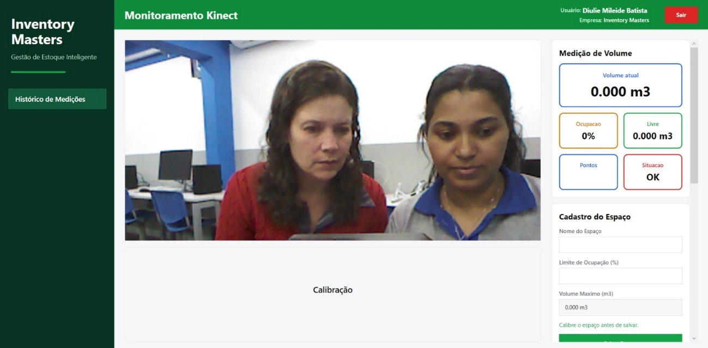
Fonte: Sistema Inventory Masters
Tela do Kinect Calibrando
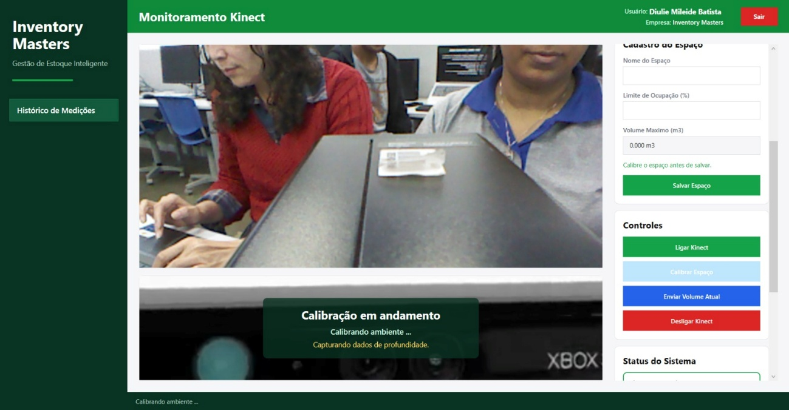
Fonte: Sistema Inventory Masters
Tela de cadastro do espaço
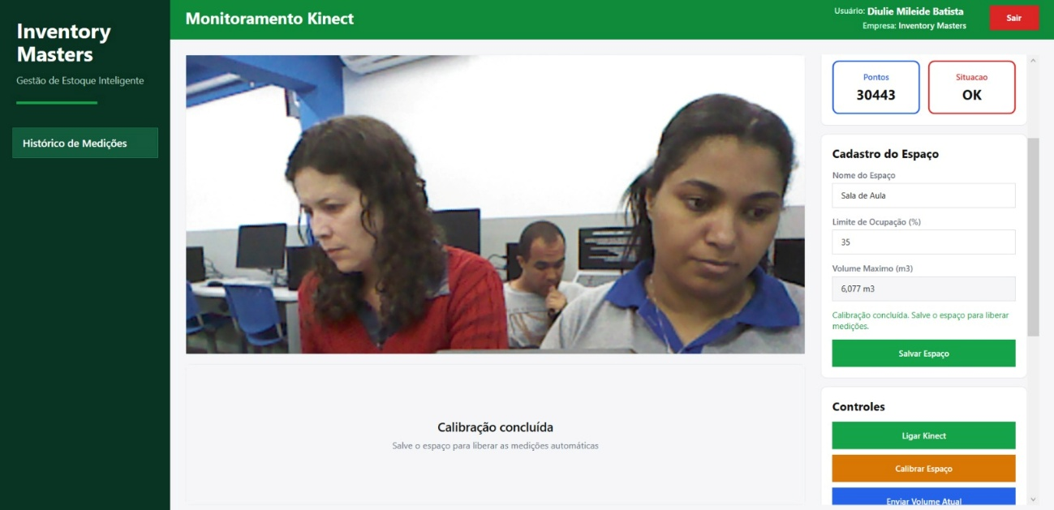
Fonte: Sistema Inventory Masters
- Métricas e Padronização de Unidades: Cálculo automatizado do volume ocupado, espaço livre remanescente e percentual de ocupação. O fluxo realiza a conversão precisa de centímetros cúbicos (cm³) calculados na aplicação desktop para metros cúbicos (m³) exibidos na interface web.
- Resiliência e Autonomia Offline: A persistência local estruturada em SQLite (via Entity Framework 6.5.1) garantiu o registro contínuo e ininterrupto das medições no módulo desktop, preservando o histórico operacional mesmo diante de simulações de indisponibilidade da rede local ou de internet.
Persistência em banco SQLite – Sistema Inventory Masters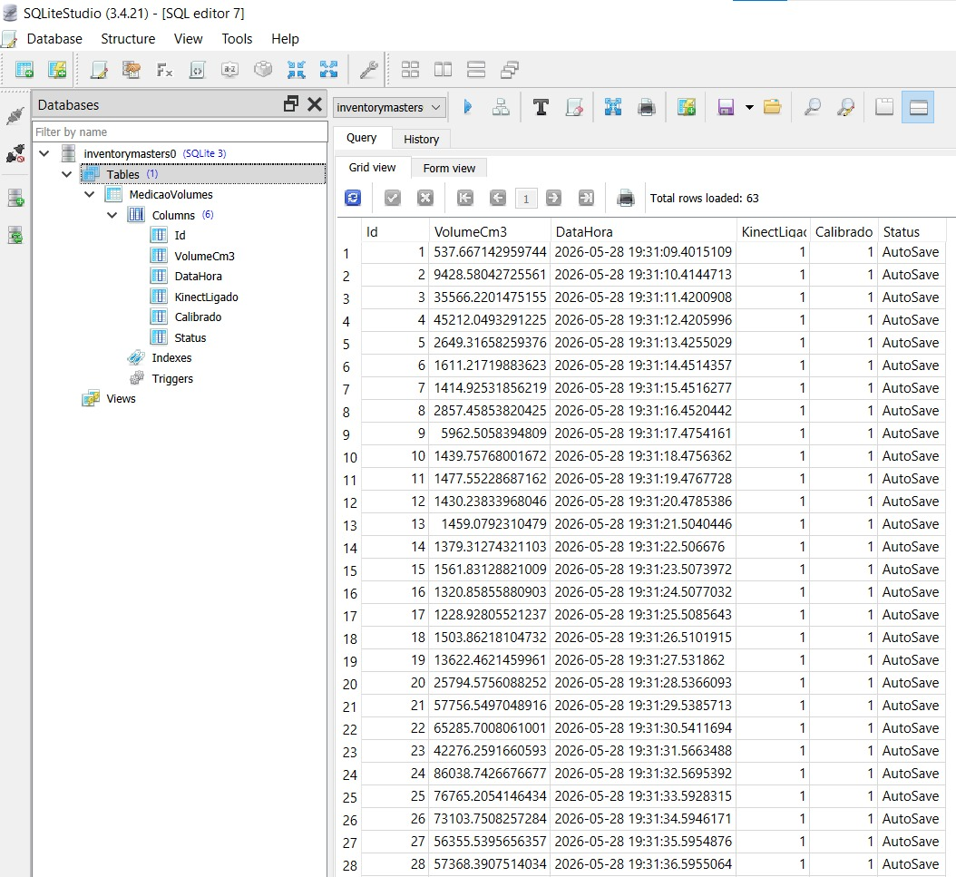
Fonte: Sistema Inventory Masters
- Sincronização em Tempo Real: A integração assíncrona entre o módulo desktop WPF e a aplicação web ASP.NET Core MVC via SignalR (WebSockets/JSON) viabilizou a atualização imediata dos dashboards gerenciais assim que as medições foram consolidadas.
Tela Painel Dashboard 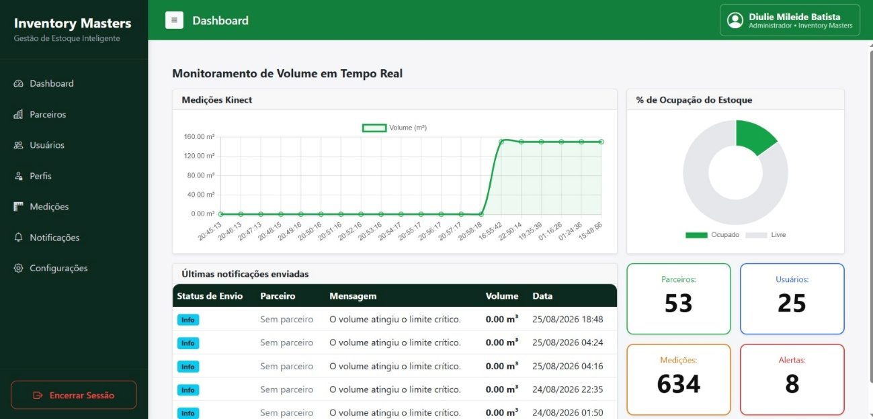Fonte: Sistema Inventory Masters
- Gestão Centralizada e Notificações: Sincronização dos dados com o Cloud Firebase, permitindo a exibição de históricos, acompanhamento por múltiplos usuários conectados, disparo automático de alertas de limite de capacidade e consulta ao cadastro de parceiros para destinação de materiais.

Tela de persistência de dados em nuvem – Banco de dados Firebase / aplicação web
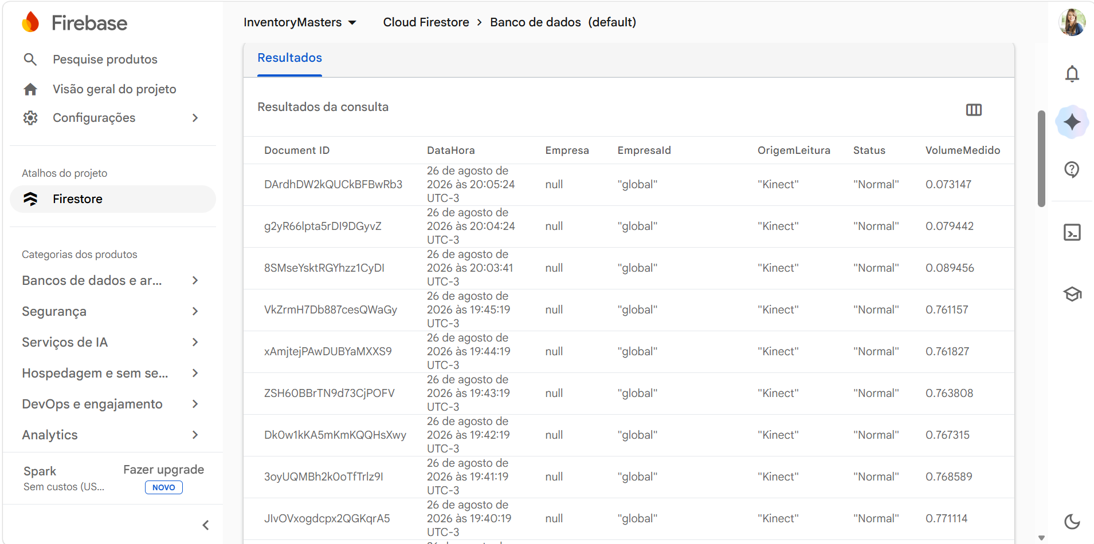Fonte: Google Cloud Firebase – Inventory Masters

Conclusão

A execução do projeto Inventory Masters demonstrou a plena viabilidade técnica e econômica do reaproveitamento do sensor Kinect Xbox 360 na gestão e no controle volumétrico de espaços de armazenamento. A articulação entre a aplicação desktop (WPF/MVVM), a persistência local (SQLite), o barramento de comunicação em tempo real (SignalR) e a plataforma web gerencial (ASP.NET Core MVC / Cloud Firebase) resultou em uma arquitetura robusta, integrada e com alta capacidade de tolerância a falhas de rede.
A solução cumpre o objetivo de transformar dados físicos de profundidade em informações estratégicas para a tomada de decisão. Ao fornecer visibilidade precisa da evolução da ocupação e emitir alertas preventivos, o sistema otimiza o uso das áreas físicas e atua como ferramenta de apoio à economia circular, facilitando o planejamento da retirada e do reaproveitamento de excedentes antes do comprometimento da operação.
Diante do reduzido custo de implantação, do baixo TCO e do desempenho observado durante a homologação, o Inventory Masters se consolida como uma alternativa acessível, escalável e alinhada às demandas logísticas e industriais de organizações de diferentes portes. Para trabalhos futuros, recomenda-se a validação do mecanismo automático de reenvio de registros pendentes acumulados no SQLite e a exploração de sensores de profundidade de nova geração.

Disponibilização do Código-Fonte e Artefatos do Projeto

Visando assegurar a transparência dos processos de engenharia de software, a auditabilidade do código e a integral reprodutibilidade acadêmica deste trabalho, a totalidade do ecossistema do Inventory Masters foi versionada e disponibilizada em repositório público na plataforma GitHub.
Convida-se a banca examinadora e a comunidade técnica à apreciação dos artefatos desenvolvidos — incluindo a implementação dos módulos Desktop (WPF/MVVM) e Web (ASP.NET Core MVC), o desacoplamento das camadas via interfaces (como a IKinectService), os algoritmos de tratamento da matriz de profundidade e os esquemas de comunicação em tempo real via SignalR.
O acesso completo à estrutura de diretórios, documentação de montagem e histórico de commits pode ser realizado por meio do endereço eletrônico ou mediante o escaneamento do QR Code disponibilizado a seguir:
- Link direto para o repositório: https://github.com/Nylo1991/TCC_Inventory_Masters_Kinect
QR Code para acesso direto ao repositório do projeto no GitHub.


ANEXOS

BMG CANVAS

BMG CAVAS - Business Model Generation Canvas
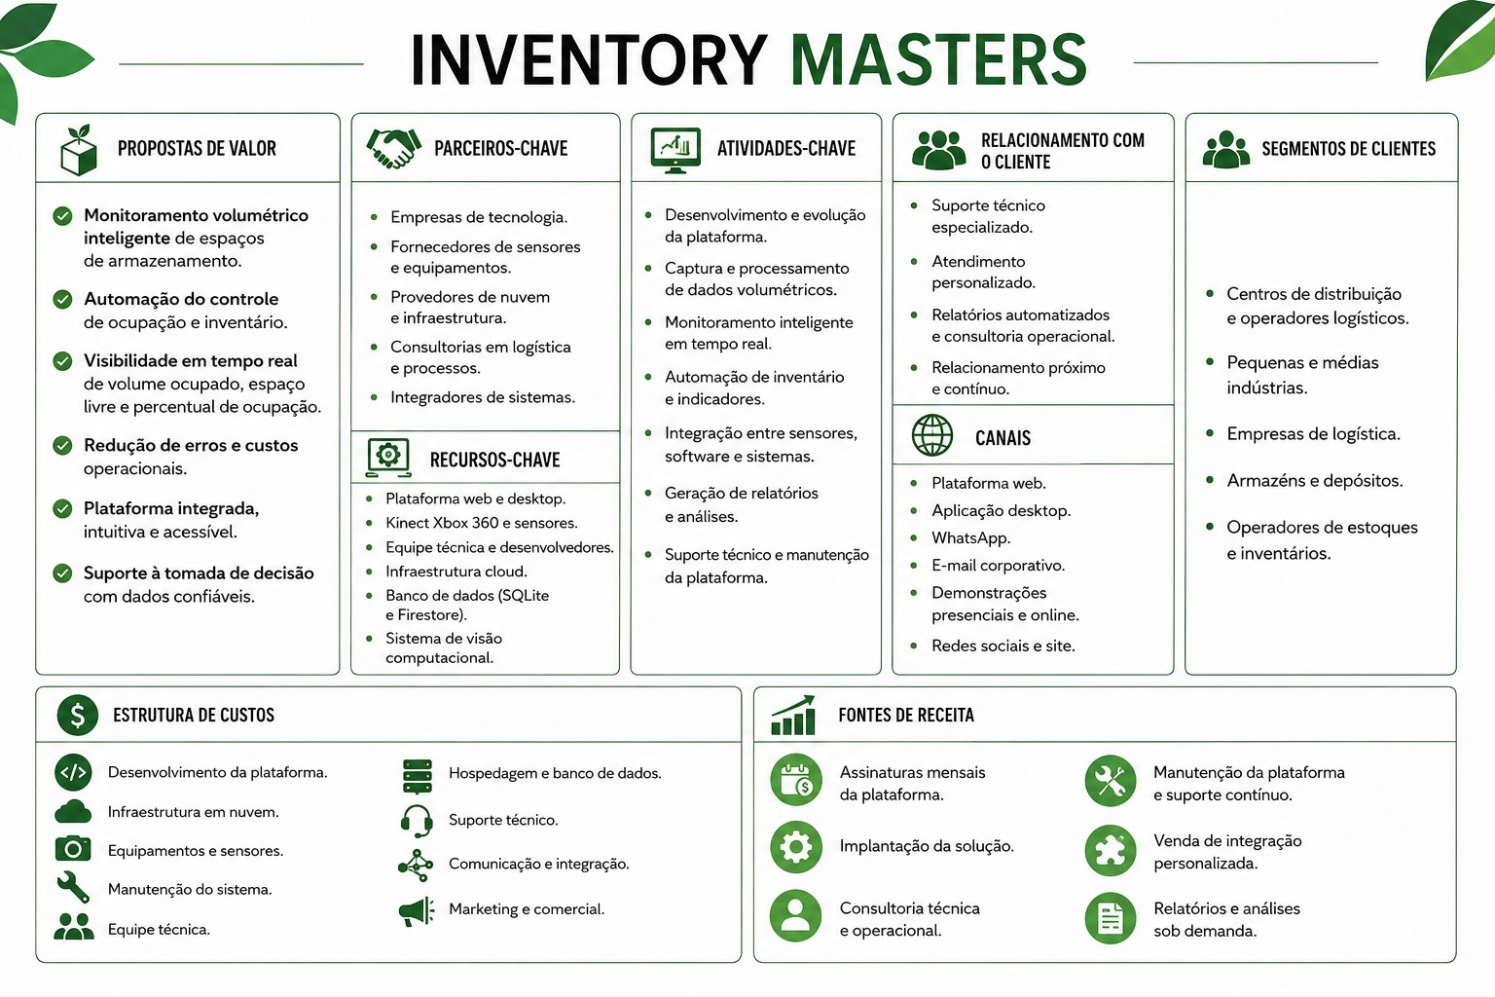Fonte: Elaborado pelo próprio autor

SITUAÇÃO DE APRENDIZAGEM

Ressalta-se que o documento referente à Situação de Aprendizagem não se encontra mais disponível para consulta ou download na plataforma SAGA SENAI de Inovação (Desafio #MG# INTEGRA MINAS GERAIS - 2026). Dessa forma, o desenvolvimento e a contextualização deste trabalho fundamentaram-se nas orientações, requisitos e modelos oficiais previamente disponibilizados e vigentes durante a etapa de concepção do projeto.

